打印机共享设置详细步骤

注意：设置打印机共享必须要求连接共享打印机的电脑都在同一个局域网内
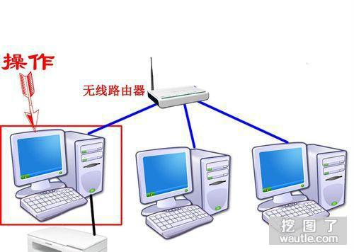
共享示意图

共享设置分为设置服务器（连接了打印机的电脑）和客户端（需要连接使用共享打印机的电脑）
服务器设置步骤：
步骤一：在“打印机属性”里共享选项卡将该打印机共享。
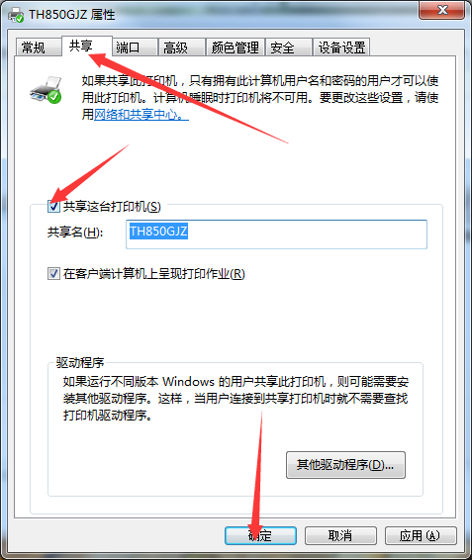
步骤二：win7、win8、win10“控制面板”中打开“网络共享中心”选择“更改高级共享设置”。（Xp系统不用操作此步）
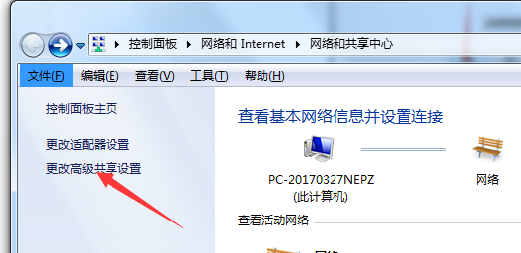
更改高级共享设置
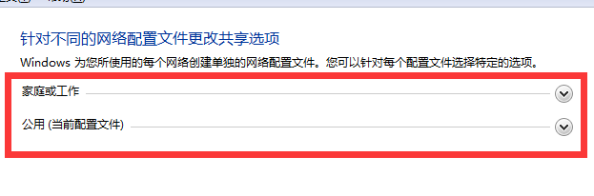
家庭或工作和公用两个都按以下设置
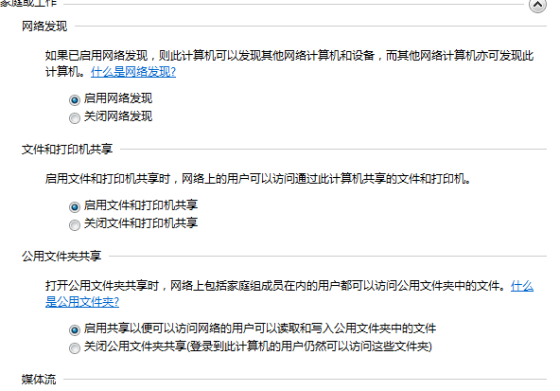

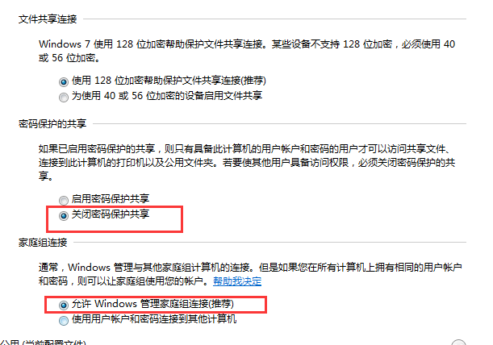
步骤三：在“控制面板”中打开“用户账户”选择“管理其他账户”。启用guest账户
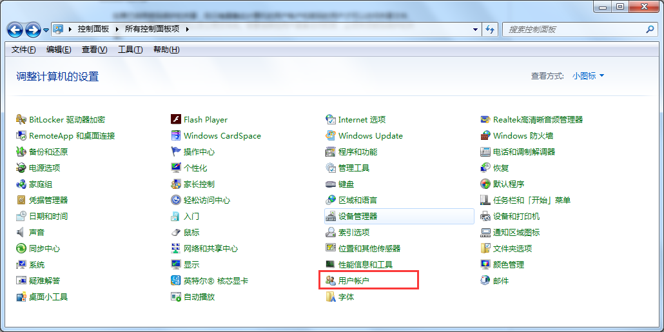
用户账户
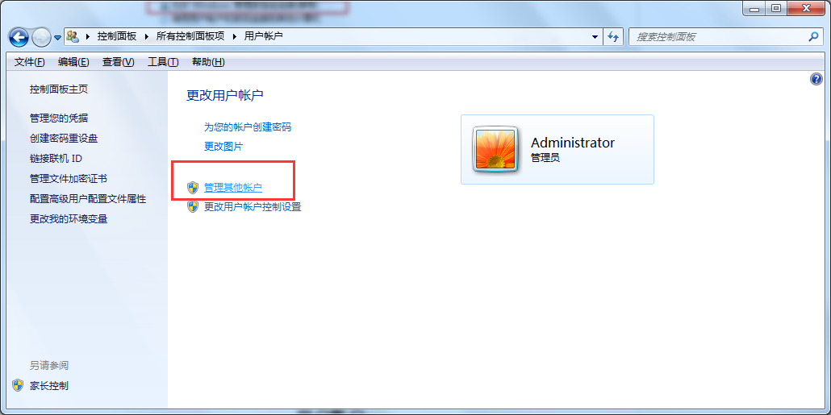
管理其他账户
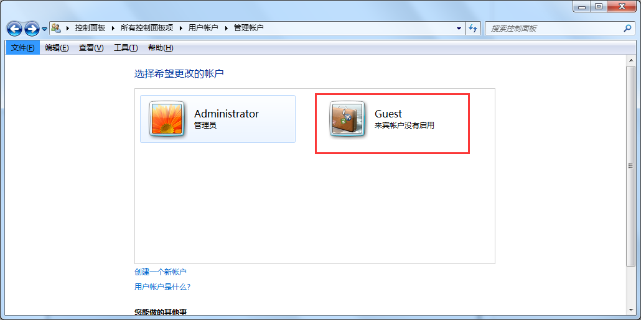
Guest账户，然后点启用
步骤四：在“控制面板”中打开“管理工具”选择“本地安全策略”（如果没有本地安全策略可在）。在“本地安全策略”里面选择“本地策略”“用户权限分配”
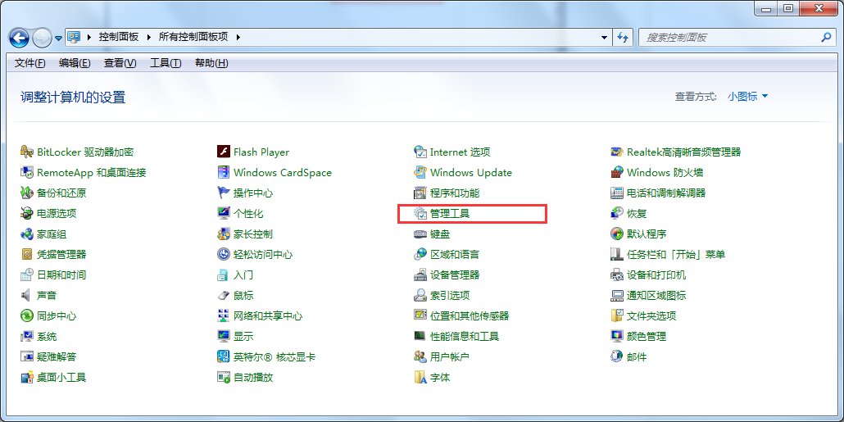
管理工具
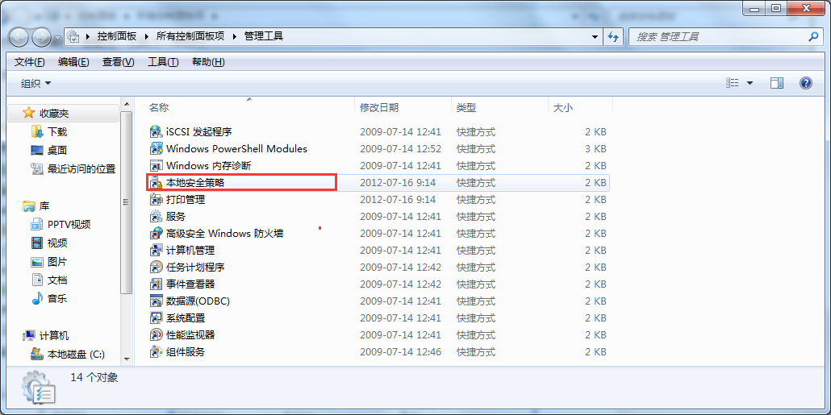
本地安全策略
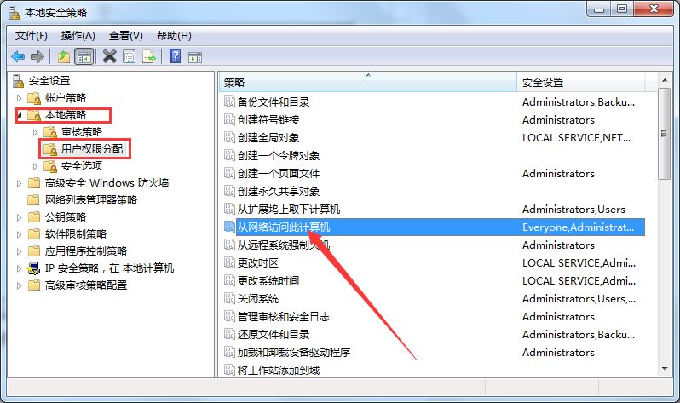
本地策略->用户权限分配右边双击从网络访问此计算机
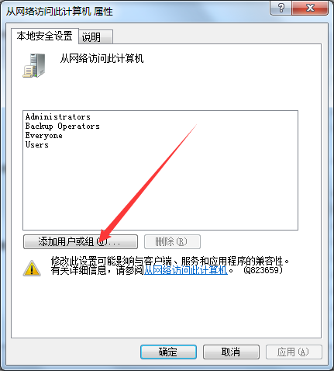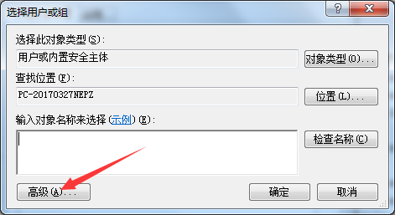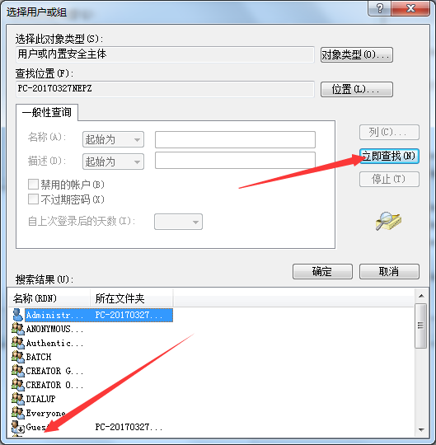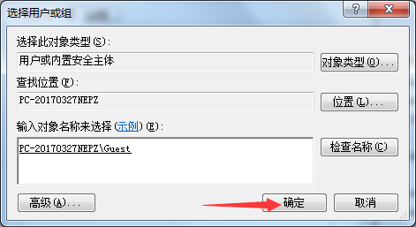
依次点完确定
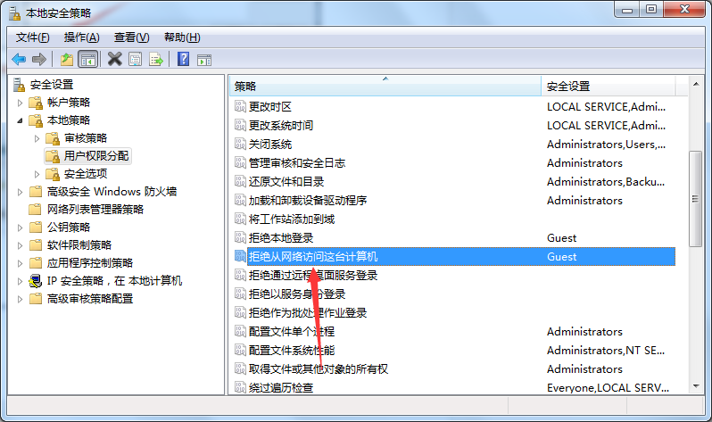
本地策略->用户权限分配右边双击拒绝从网络访问此计算机
将里面所有的用户删除。然后确定
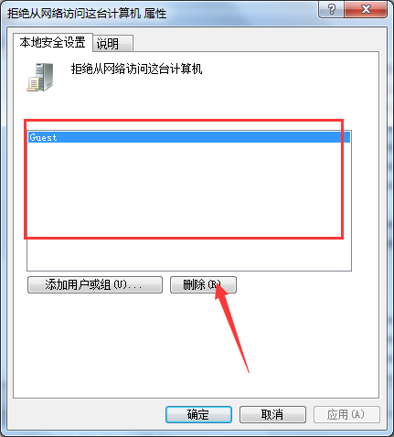
本地策略->安全选项->右边双击账户：使用空密码的本地账户只允许进行控制台登录选择已禁用，然后确定
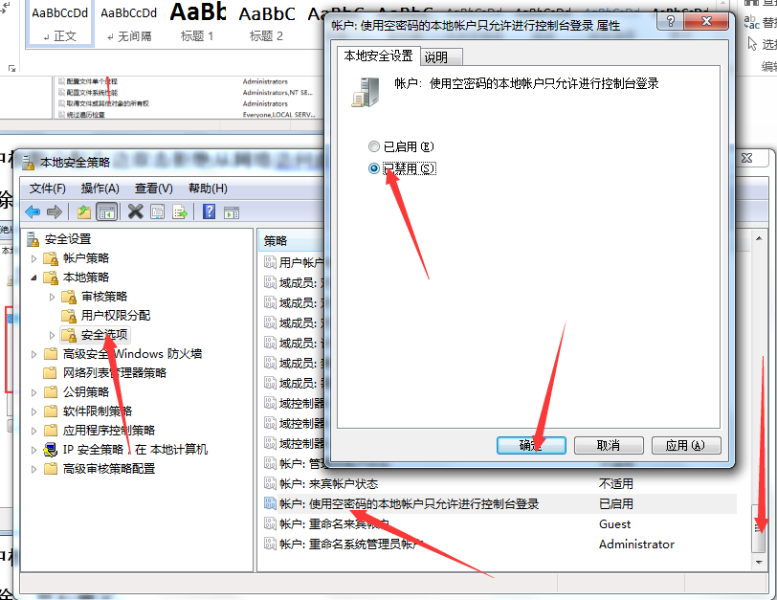
步骤五：记下服务器的电脑名（右击我的电脑选属性）和IP地址（在开始菜单中运行输入cmd点确定，在黑框里面输入ipconfig就能显示ip地址），然后在其他电脑输入电脑名或ip地址。
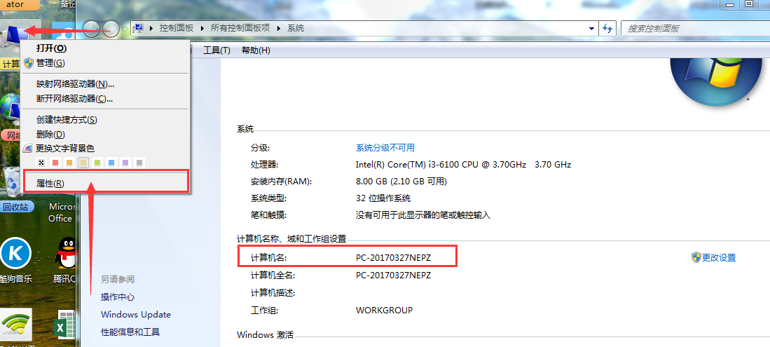
计算机名称查看方法
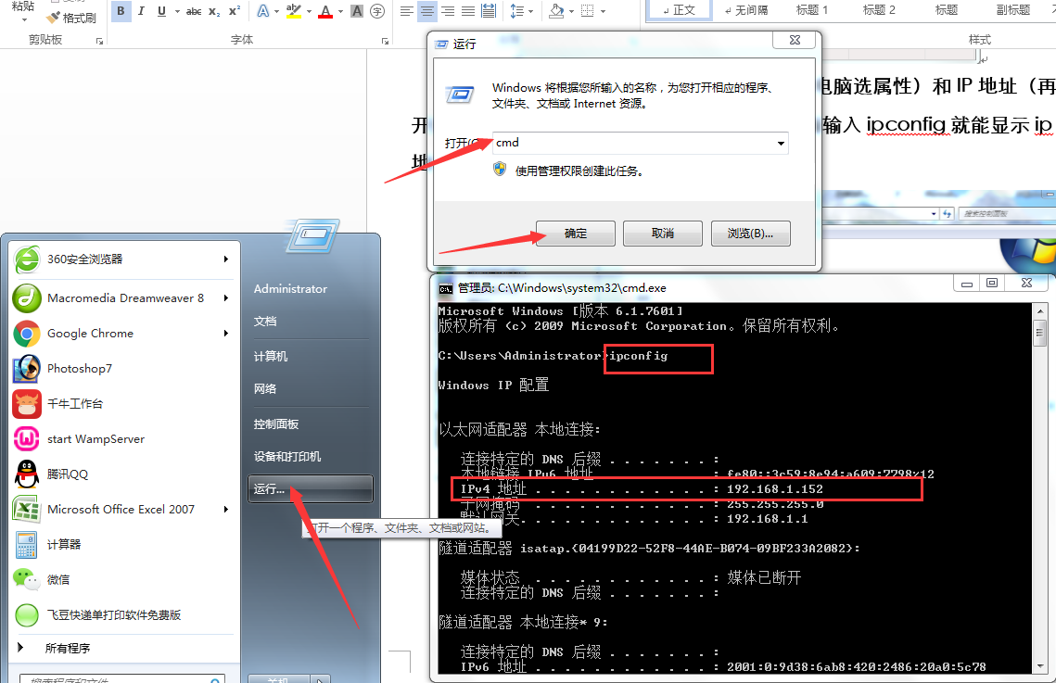
Ip地址查看方式

客户端设置步骤：
步骤一：在开始菜单中点运行，输入\\PC-20170327NEPZ（服务器计算机名）然后点确定，在弹出的窗口里面右键点击共享打印机，选择连接
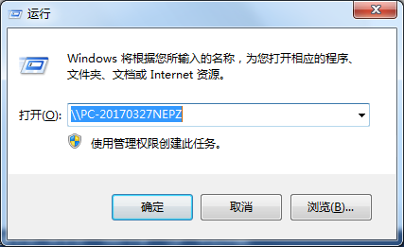
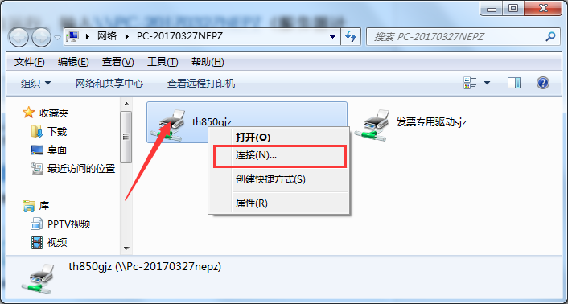
连接共享打印机（如果提示安装驱动，就将jpw文件夹发送到这台电脑上，浏览jpw里面的安装文件，安装驱动即可）

步骤二：在开始菜单里面设备和打印机查看刚才安装的打印机，打印测试页即可。

如果还有其他问题，可以联系您购买平台的在线客服，为您提供远程指导服务！
售后服务热线：400 1899 310
感谢您的支持，谢谢！

